Jabatan Kemajuan Islam Malaysia
“KEAMANAN DIPELIHARA, UMMAH SEJAHTERA”
(27 MAC 2015 / 06 JAMADILAKHIR 1436 H)
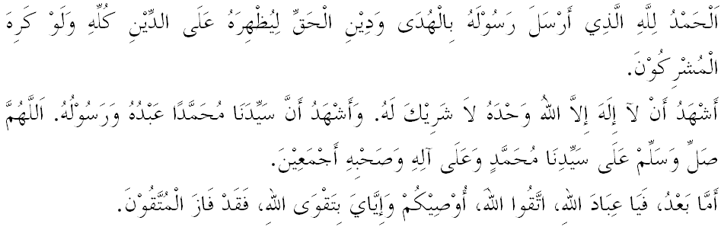Sidang Jumaat Yang Dirahmati Allah,
Saya berpesan kepada diri saya dan menyeru kepada sidang Jumaat yang dikasihi sekalian, marilah sama-sama kita meningkatkan ketaqwaan kepada Allah SWT dengan penuh keyakinan dan keikhlasan dengan melaksanakan segala perintah-Nya dan menjauhi segala larangan-Nya. Semoga ketaqwaan yang ditambah nilai itu, membentuk kita menjadi insan soleh dan mulia di dunia dan di akhirat. Oleh itu, sempena Hari Ulang Tahun Polis di Raja Malaysia (PDRM) yang ke 208 pada 25 Mac, mimbar akan membincangkan khutbah bertajuk: “KEAMANAN DIPELIHARA, UMMAH SEJAHTERA”.
Sidang Jumaat Yang Dirahmati Allah,
Keamanan dan keselamatan di negara kita adalah berlandaskan kepada konsep ‘Rule of law’ dan kedaulatan undang undang. Oleh itu apabila keamanan dan kedaulatan negara diganggu gugat, maka setiap inci tanah air ini perlulah dipertahankan mengikut undang-undang negara. Sedarlah, ancaman keselamatan seperti ancaman komunis, peristiwa 13 Mei dan pencerobohan di Lahad Datu sebenarnya telah memberi satu pengajaran yang amat besar kepada kita semua khususnya kepada umat Islam bahawa kedaulatan dan keamanan negara merupakan satu perkara yang perlu dipertahankan kerana ianya membabitkan maruah tanah air dan merupakan nikmat yang paling besar dari Allah SWT.
Allah SWT menjadikan nikmat ini sebagai medium untuk kita berfikir dan mengambil iktibar agar dengannya dapat meningkatkan keimanan kita kepada Allah SWT. Keamanan bererti kita bebas dari segala bentuk ancaman yang menggugat keharmonian. Alhamdulillah, kita amat bersyukur bahawa suasana harmoni ketika ini dapat dikawal dengan sebaiknya walaupun ada sedikit ancaman perpecahan yang dilakukan oleh mereka yang tidak mensyukuri nikmat-nikmat anugerah Allah SWT. Dengan keamanan, keselamatan akan terus terpelihara, keharmonian terbina dan yang paling utama agama Islam pasti akan terus dilindungi. Keamanan adalah asas utama dalam usaha untuk menegakkan agama Islam, memaju dan memakmurkan sesebuah negara. Bangun dan sedarlah seluruh rakyat Malaysia. Percayalah, kedaulatan agama Islam pasti tercalar jika keamanan negara kita tergugat dan mustahil untuk menegakkan syariat dan syiar Islam jika negara kacau bilau dan huru hara.
Ingatlah, betapa pentingnya keamanan dalam kehidupan manusia, sehingga Nabi Ibrahim AS pernah berdoa kepada Allah SWT agar bumi Mekah dikurniakan dengan keamanan dan kemakmuran. Peristiwa ini telah berlaku ketika pembukaan kota Mekah sebagai pusat ibadah dan tanah suci dan telah dinyatakan melalui firman Allah SWT di dalam surah al-Baqarah ayat 126:
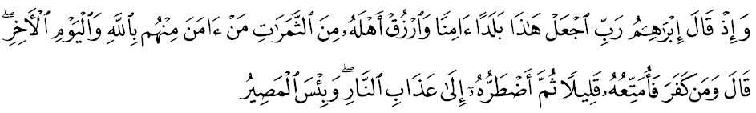Bermaksud: “Dan (ingatlah) ketika Nabi Ibrahim berdo'a dengan berkata: "Wahai Tuhanku! Jadikanlah (negeri Mekah) ini, negeri yang aman sentosa, dan berikanlah rezeki dari berbagai jenis buah-buahan kepada penduduknya, iaitu orang-orang yang beriman kepada Allah dan hari akhirat di antara mereka". Allah berfirman: "(Permohonanmu itu diterima) tetapi sesiapa yang kufur dan ingkar maka Aku akan beri juga ia bersenang-senang menikmati rezeki itu bagi sementara (di dunia), kemudian Aku memaksanya (dengan mengheretnya) ke azab neraka, dan (itulah) seburuk-buruk tempat kembali.”

Sidang Jemaah yang dirahmati Allah
Lihatlah, sejarah ketamadunan manusia menunjukkan kepada kita bahawa nikmat keamanan mampu memberi sumbangan besar ke arah kemakmuran dan kesejahteraan hidup manusia sejagat. Dengan keamanan kita dapat melakukan urusan kehidupan dunia tanpa merasa takut, gerun dan dengannya juga boleh membawa banyak kebaikan serta rezeki kepada manusia dan negara.
Namun terfikirkah kita, bagaimanakah keamanan ini terus terpelihara sehingga dapat kita kecapi sehingga ke hari ini? Harus diingat, suasana aman yang dinikmati ketika ini sebahagian besar datangnya dari penat jerih usaha perjuangan dan pengorbanan pasukan keselamatan khususnya Polis Diraja Malaysia. Mereka berusaha menjalankan tugas yang diamanahkan dengan penuh komited dan bertanggungjawab. Kita sedia maklum, sejak tahun 1807 hingga sekarang kita mempunyai pasukan polis yang berkemampuan menjaga keselamatan bangsa, agama dan negara daripada segala ancaman musuh yang boleh menggugat kedaulatan negara.
Justeru, melalui tema sempena sambutan peringatan Hari Polis yang ke 208 pada tahun ini iaitu “Polis dan Masyarakat Berpisah Tiada”, adalah diharapkan ianya akan dapat menarik minat masyarakat dalam usaha kita sama-sama membantu dan menjaga keamanan serta keselamatan negara. Hal ini bertepatan dengan firman Allah SWT di dalam Surah al-Maidah, ayat 2:
Bermaksud: “Dan hendaklah kamu bertolong-tolongan untuk membuat kebajikan dan bertaqwa, dan janganlah kamu bertolong-tolongan pada melakukan dosa (maksiat) dan pencerobohan. dan bertaqwalah kepada Allah, kerana Sesungguhnya Allah Maha berat azab seksaNya (bagi sesiapa Yang melanggar perintahNya).”

Sidang Jemaah yang dirahmati Allah
Mimbar yang mulia ini ingin menyatakan bahawa trend dan bentuk jenayah mutakhir ini bukan sekadar kejadian jenayah yang kita fahami atau alami di tahun-tahun 60-an atau 70-an, malah di awal 80-an, tetapi kemajuan teknologi dan ICT dunia yang begitu pantas turut membabitkan kehebatan dan kelicikan perlakuan jenayah yang kini merentas sempadan. Tanpa kekuatan dan kehebatan pasukan Polis DiRaja Malaysia baik dari segi fizikal dan spiritualnya, ilmu dan latihan, prasarana dan logistiknya malah peruntukan undang-undang dan kuasa-kuasa yang dimilikinya, mana mungkin hasrat mewujudkan keamanan dan keharmonian negara dapat direalisasikan sepenuhnya. Justeru, sekali lagi sebagai anggota masyarakat yang beriman, kita seharusnya saling bekerjasama dalam membanteras kegiatan jenayah. Janganlah bersikap lepas tangan dan menyerah bulat-bulat kepada pasukan keselamatan untuk menangani jenayah. Keadaan ini akan menyebabkan gejala jenayah terus berleluasa yang akhirnya akan merugikan kita sendiri. Amalkanlah sikap prihatin atau sikap ambil peduli dan dalam maksud positif sentiasa menjaga tepi kain pada keadaan sekeliling kita. InsyaAllah dengan cara ini keselamatan dan keamanan akan senantiasa terpelihara. Sesuai dengan apa yang disarankan oleh Rasulullah SAW sebagaimana sabda baginda:
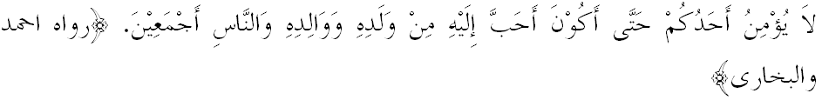Mafhumnya: “Tidak sempurna iman salah seorang kamu sehinggalah ia lebih mengasihi daripada anaknya, bapanya dan manusia sekalian.”

Sidang Jumaat Yang Dirahmati Allah,
Mimbar ingin berpesan kepada para jemaah dan umat Islam sekalian, marilah sama-sama kita bersatu mempertahankan negara kita, menyokong dan mempercayai segala usaha yang dilaksanakan oleh anggota keselamatan demi mempertahankan keamanan dan kedaulatan negara. Kepada anggota Polis DiRaja Malaysia, mimbar ingin berpesan agar senantiasa berusaha mempertingkatkan keimanan dan memperbanyakkan tawakkal kepada Allah SWT serta berkhidmat dengan penuh ikhlas dan amanah mengikut ajaran Islam. Insya-Allah, agama, kedaulatan, bangsa dan negara akan terpelihara serta mendapat perlindungan Allah SWT. Ingatlah kekuatan pasukan keselamatan dan rakyat merupakan pemangkin kepada benteng keselamatan dan keamanan negara. Tanpa sokongan padu semua pihak, kesejahteraan dan kemakmuran negara tidak akan tercapai. Ingatlah sebagai rakyat di negara ini kita hendaklah mengamalkan cara hidup harmoni dan toleransi dalam setiap aktiviti kehidupan. Mengakhiri khutbah pada minggu ini, marilah sama-sama kita merenung firman Allah SWT di dalam surah al-Anfaal ayat 45:
Maksudnya: “Wahai orang yang beriman! Apabila kamu bertemu dengan sesuatu pasukan(musuh) maka hendaklahlah kamu tetap teguh menghadapinya, dan sebutlah serta ingatilah Allah (dengan berdoa) banyak-banyak, supaya kamu Berjaya(mencapai kemenangan).”

